**Aandi?**

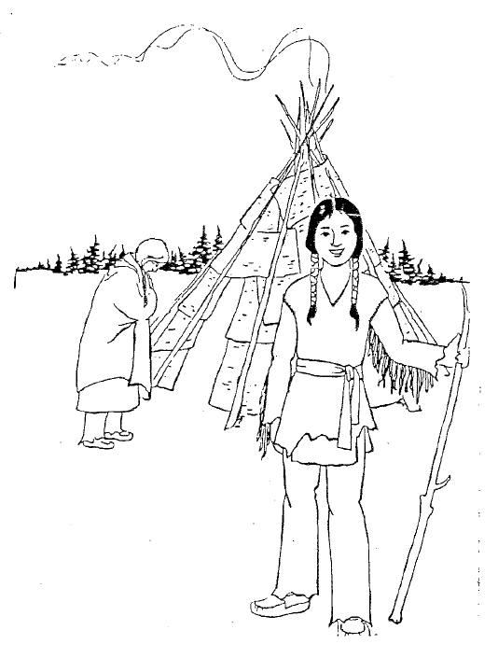

**noopoming**

**Awenen?**

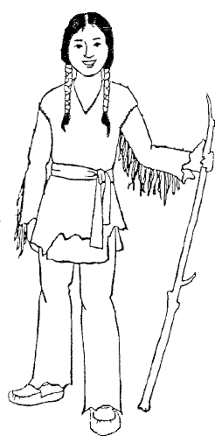

**Nanaboozhoo**

**Aaniin apii?**

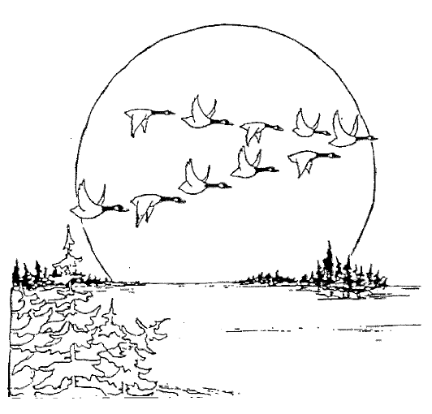

**mewinzha**

**Aaniin?**

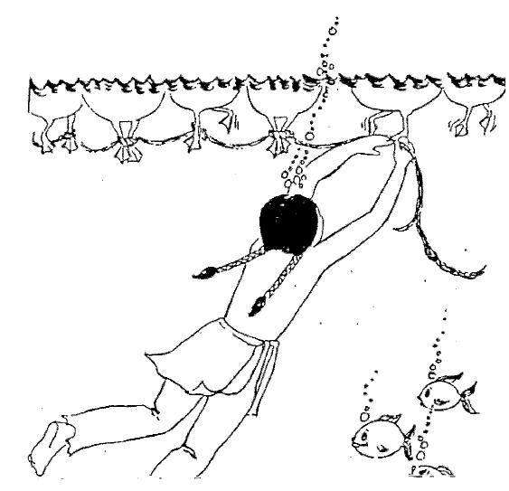

**odakobidoonan**

**Aaniin dash?**

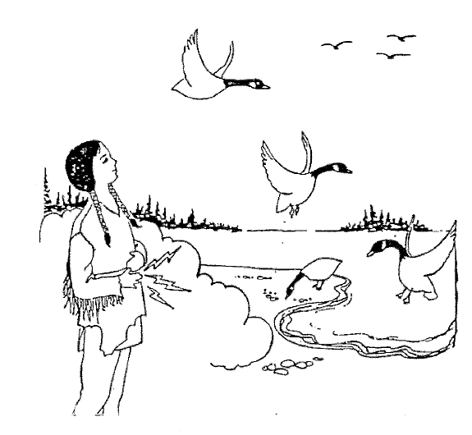

**noondeskade**